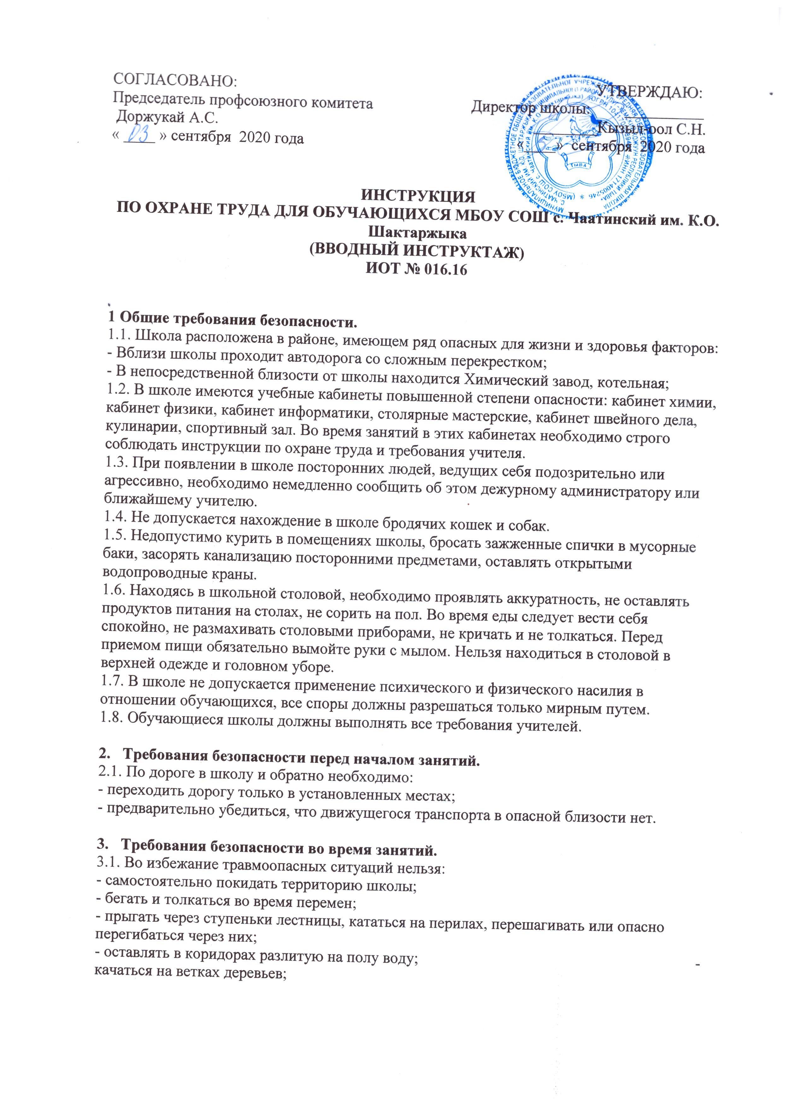

4. Требования безопасности при аварийных ситуациях.

4.1. В случае любых происшествий и травм необходимо немедленно сообщить об этом ближайшему учителю, классному руководителю, завучу, директору школы. Медицинский кабинет находится на втором этаже главного корпуса. Медицинские аптечки имеются в кабинетах повышенной опасности, а также на вахтах двух корпусов.
4.2. В случае возникновения пожара, короткого замыкания в электросети, засорения канализации или подозрений на них необходимо немедленно сообщить об этом ближайшему учителю или администратору. При пожаре звонить по телефону 101 или 112, вызов милиции 102 , вызов скорой помощи 103 . Телефон находится на вахте любого корпуса.
4.3. В случае возникновения чрезвычайной ситуации все сотрудники и обучающиеся школы должны быть немедленно эвакуированы. Сигнал тревоги подается продолжительной серией коротких звонков или системой звукового оповещения «Танго». Обучающиеся покидают помещение класса и организованно выходят из школы вместе с учителем в соответствии с планом эвакуации. Во время эвакуации класс должен иметь при себе комплект, включающий ватно-марлевые повязки, бутыль с водой и два флажка для перехода улицы. Переход перекрестка осуществляется только в колонне. В случае поступления сигнала «химическая тревога» движение колонны происходит в направлении, перпендикулярном направлению ветра.
5. Требования безопасности по окончании занятий.
5.1. По окончании занятий обучающиеся получают одежду из гардероба, аккуратно одеваются и покидают школу, соблюдая правила вежливости.
5.2. В гардеробе нельзя бегать, толкаться, прыгать, шалить, т.к. гардероб является зоной повышенной опасности.

